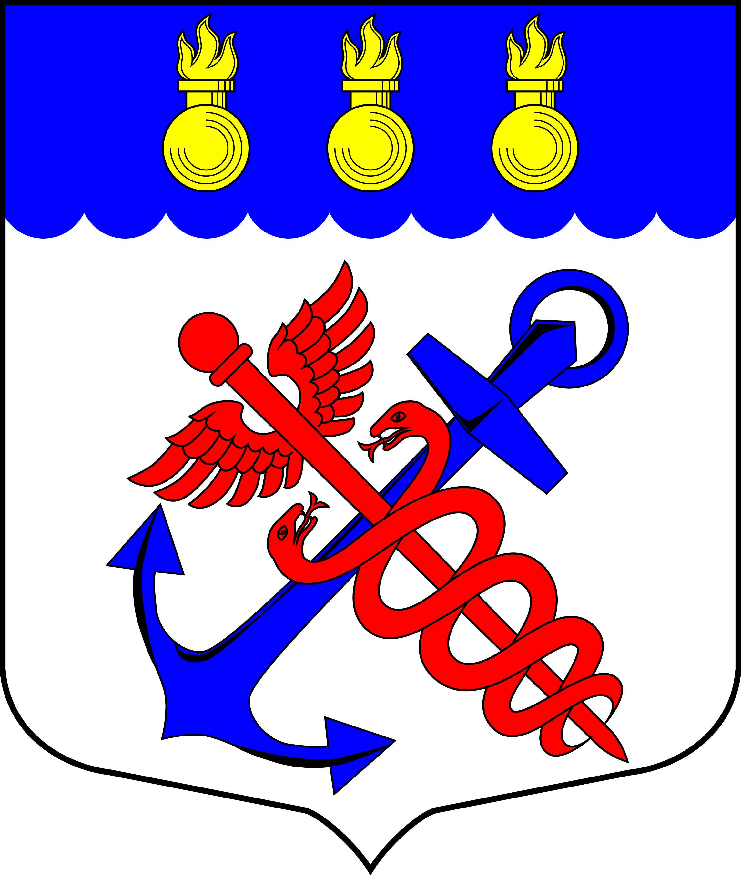
Местная Администрация
муниципального образования
муниципальный округ Морские ворота
Санкт-Петербург

РАСПОРЯЖЕНИЕ
02.04.2014 № 11-ОД

О назначении исполняющего обязанности
Главы Местной Администрации

В связи с оформлением больничного листа Главы Местной Администрации муниципального образования муниципальный округ Морские ворота Привалова Александра Алексеевича:

1. Назначить с 02.04.2014г. на период больничного Главы Местной Администрации муниципального образования муниципальный округ Морские ворота Привалова А.А. исполняющим обязанности Главы Местной Администрации муниципального образования муниципальный округ Морские ворота заместителя Главы Местной Администрации по общим вопросам Филькову Любовь Артемовну.
2. Предоставить Фильковой Л.А. право подписи исполнительных, распорядительных и финансовых документов.
3. Последним днем исполнения обязанностей Главы Местной Администрации муниципального образования муниципальный округ Морские ворота Фильковой Л.А. считать последний день больничного листа.

Глава Местной Администрации
муниципального образования
муниципальный округ Морские ворота А.А. Привалов

С распоряжением ознакомлена:

Заместитель Главы по общим вопросам Л.А.Филькова

